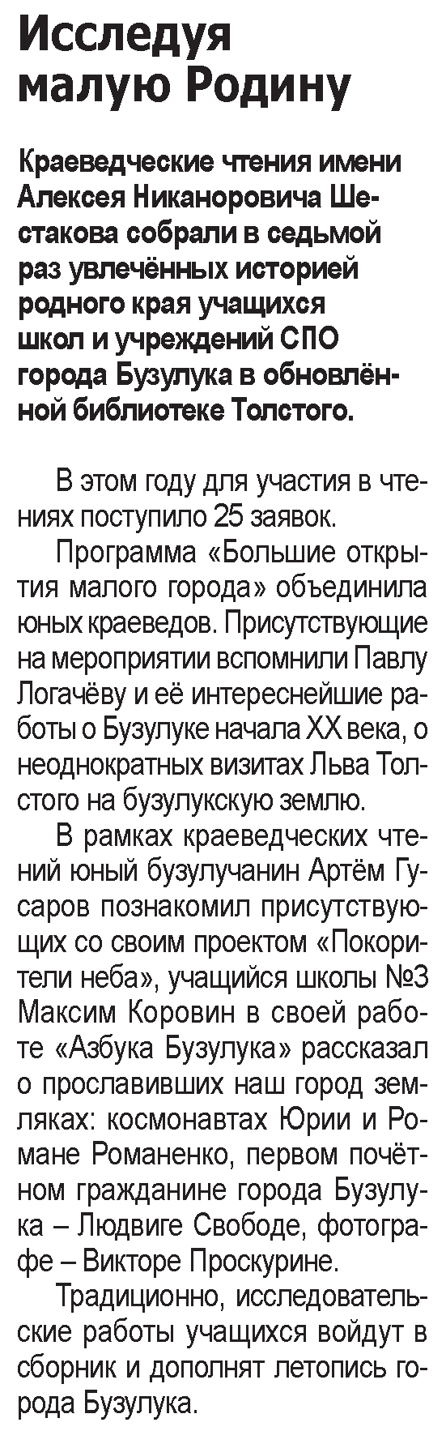

**Исследуя малую Родину // Наша газета. – 2021. – 31 марта. – С. 7.**